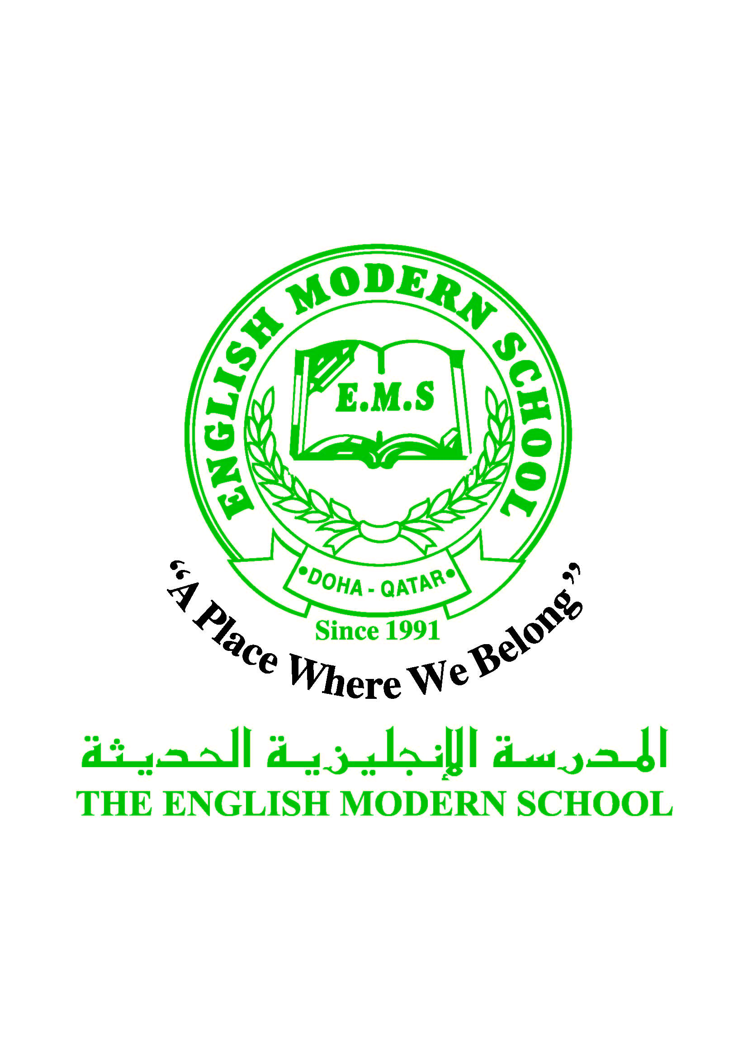
المدرسة الإنجليزية الحديثة قسمُ اللغة العربية 2016-2017
الصف الثالث الابتدائي

الرسالة الاسبوعية للفترة من 14 / 5/ 2017 الى 18/ 5/ 2017
اللغة العربية
اليوم والتاريخ | الدرس/ النشاط |  |  |  |  | أعمال الصف |  |  |  |  | الواجبات
الأحد | التعبير الكتابي |  |  |  |  | كيف يحدث النهار والليل |  |  |  |  | كتابة موضوع عن ظاهرة تعاقب النهار والليل فيما لا يقل عن 8 أسطر في دفتر الواجب
الاثنين | مراجعة عامة |  |  |  |  | مراجعة عامة قبل الاختبار  (فهم مقروء)
الثلاثاء | مراجعة عامة |  |  |  |  | مراجعة عامة قبل الاختبار  (قواعد)
الأربعاء | برنامج مهارات القراءة  المستوى الثاني |  |  |  |  | الرفق بالحيوان ص 17  قراءة قصة |  |  |  |  | قراءة ص 17 كتيب مهارات القراءة
الخميس | برنامج مهارات القراءة  المستوى الثاني |  |  |  |  | تابع الرفق بالحيوان  كتيب مهارات القراءة ص 18  قراءة قصة
التربية الإسلامية
اليوم والتاريخ | الدرس/ النشاط |  |  |  |  | أعمال الصف |  |  |  |  | الواجبات
الأحد | الحديث الشريف |  |  |  |  | تابع : تسميع حديث الأخوة الإيمانية إجابة تدريبات كتاب النشاط درس الأخوة الإيمانية
الخميس | مراجعة عامة |  |  |  |  |  | مراجعة عامة على دروس الاختبار
تاريخ قطر
اليوم والتاريخ | الدرس/ النشاط |  |  |  |  | أعمال الصف |  |  |  |  | الواجبات
الثلاثاء | تابع الدرس  : مفهوم الوطن وروابط الوحدة بين أبنائه |  |  |  |  | قراءة الدرس وتحديد مفهوم الوطن |  |  |  |  | الإجابة على أسئلة الدرس
الكلمات البصرية
الصَّيفُ |  | الرَّبيعُ |  |  | الخَريفُ |  |  | الشِّتاءُ | شتاءً |  |  | صيفًا
النشاط |  |  | موعد التنفيذ | ملاحظات
التسميع |  |  | الخميس
إملاء |  |  | الخميس
سيتم تجميع الواجبات من التلاميذ يوم الأربعاء من كل أسبوع للتصحيح

